1.参考go语言指南 <https://tour.go-zh.org> 和github项目 <https://github.com/xinliangnote/Go>

完成了go语言的初步学习

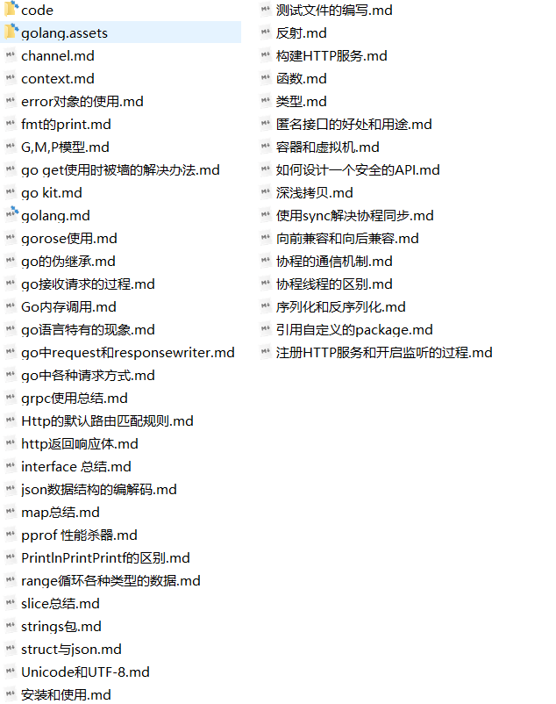

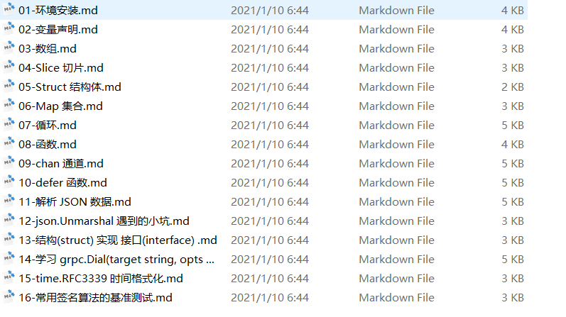

2.学习并实现了sha256算法

3.当前正在参考教程，尝试用go语言实现了简单的区块链结构（未完成）

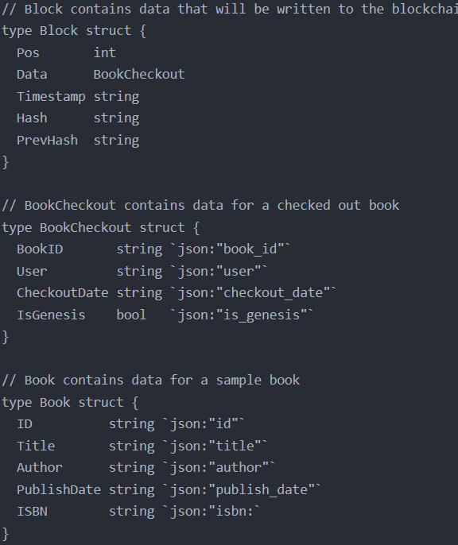

4.（前端部分）学习了webpack构建工具的配置与使用，浏览器原理

下一步计划

1. 完成用go语言搭建一个简易的区块链
2. 开始学习docker容器